2013年４月１日

スクール受講・体験希望の皆様
兵庫県アーチェリー連盟 所属・公認
神戸市アーチェリー協会 所属・公認
神戸アーチェリークラブ
一王山市民アーチェリースクール
代 表 大野 徹
事 務 局 森 聡

一王山市民アーチェリースクールについて

この度、『一王山市民アーチェリースクール』・体験コースについてご連絡を
頂き有難うございました。日程、地図、その後のコースについてご説明、申
込書を送らせて頂きます。
私どもは社会人と学生による同好会クラブで運営しているもので、営利事業
ではありません。モットーとして「楽しさを探すお手伝い」を心掛けていま
す。
初めての方対象に『２時間体験コース（弓具代ともで、3,000円）』を
設けております。学生、社会人として経験豊富な技術スタッフがインストラ
クターとして指導させていただきます。

受講経費は７回、貸弓具共、10,000円です。初回特典としてタブ（弦を引く指先を守る装備）を差し上げます。マイタブとしてご使用下さい。

開催日はいずれも日曜日で、基本的には午前10時～正午まで２時間です。但し、講座修了後15時までは受講生の方々にもレンジを解放しております。インストラクターも普段の顔に戻って練習いたしますが、1日中アーチェリーをお楽しみいただけます。昼食持参で気軽に居残り練習してください。

ほぼ月に２回のペースで開催いたします。安全管理、近隣との共存申し合わせなどで制約がありますが、ライフスポーツ選択のお手伝いができると思います。
以上

『道順・地図』
バス利用の場合・場所・道順・・地図は神戸市バス高羽（たかは）停留所から、神戸市バス利用・阪急六甲下車、駅南側にバス停留所あり、そこから16系統六甲ケーブル下行きに乗車、二つ目の「高羽町」で下車、少し下った交叉点（高羽（歩道橋を）を東へ渡る。（石屋川を渡る。）少し上りを親和女子高の方へ進む。右手に寿司店（おおくに）を見るところを左折、道なりに進むと再び石屋川に出て来る。そこで右手を見ると「一王山アーチェリーレンジ」という看板のある入り口があります。そこの車１台が通れる細い登り道を40米ぐらい進むとアーチェリー場で、クラブハウスがあります。
バス停から徒歩にて５～６分

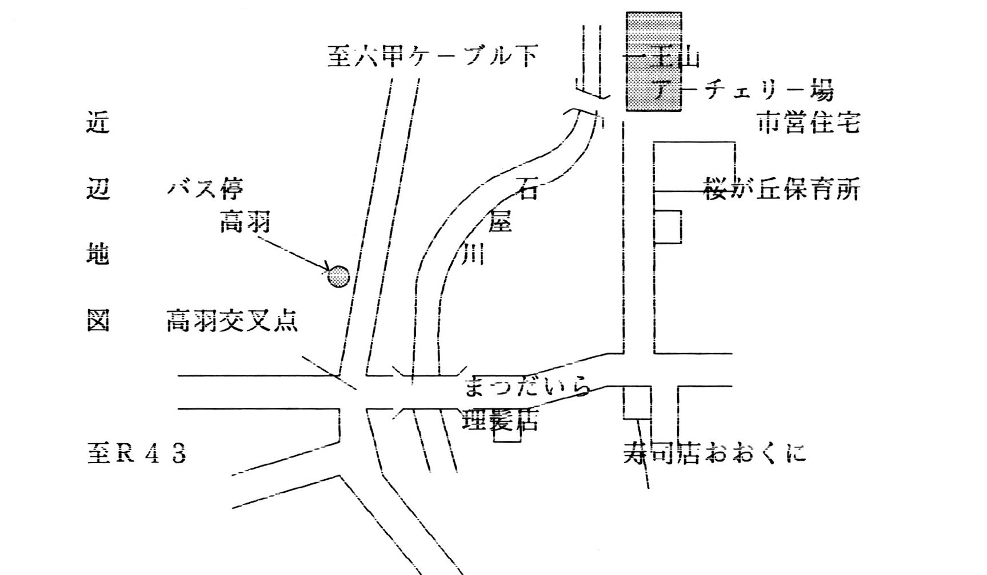

ＪＲを利用の場合は六甲道駅下車、北側のバスターミナルから同じく16系統（六甲ケーブル下行き）に乗車、高羽下車からは上記と同じです。バス所要時間は約15～20分です。

- マイカーの場合は入り口からそのまま進入して頂ければ、スタッフが適宜誘導いたします。

※講習は午前10時～正午まで２時間です。講座修了後15時までは自由に練習していただけます（距離制限あり）。
※受講回数は実際に講座受講された回のみカウントいたします。休み休み来られても結構です。但し受講期限は１年とさせていただきます。
※講習会当日の天候により開催か中止か判断に迷われる場合があります。基本は雨天決行ですが、兵庫県南部に大雨等の警報発令の場合、休講とさせていただきます。また受講生がどなたも来られなかった場合も休講といたします。休講の場合は受講回数にカウントいたしません。
※ワインカップは講座と同時開催されるミニ競技会です。普段の練習成果を実際の競技ルールの中で、発揮ください。
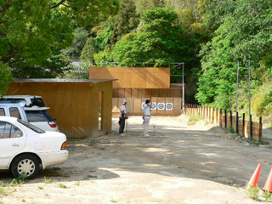 ※更衣室等充分な施設はございませんので、運動しやすい服装、靴等でお越し下さい。
1970年代初頭、多くの世界レベルの競技者を生み出し（五輪銀メダリスト1名、世界記録達成者1名etc）、日本代表チームの合宿も行われた由緒ある原っぱ（レンジ？）です。

講座の流れ(目安です）
10:00～ 準備体操（ストレッチ）
10:05～ 各レベルに合わせて、行射
11:00～ 休憩
11:10～ 行射再開
12:00～ 整理体操（ストレッチ）
12:05～ 次回日程等の連絡後、講座終了
※講座終了後も15時までは、自由に練習いただいて結構です。

講座初回７回分の標準カリキュラム（初心者の方）
・第１回目及び1日体験コース（近射場）
①オリエンテーション（安全講習）
②弓具・装備の説明（リカーブボウのみ）
③シューティングフォームの説明とゴム引きによる練習
④５m実射練習（ハイアンカー、ボウスリング無しで練習）
・第２回目（近射場）
①５ｍ実射練習
②ボウスリングの使い方説明
③ロウアンカーの練習
・第３回目（近射場）
①５ｍ実射練習
②コンパウンドボウの説明と実射体験（コンパウンドボウへの転向も可能）
・第４回目（近射場＆30ｍ射線）
- ５ｍ実射練習
②10ｍ実射練習（30ｍ射線より）
・第５回目（30ｍ射線）
①10ｍ実射練習（10ｍ射線より）
②タイミングが合えばワインカップへ挑戦（Ｊ３部門）
・第６回目（30ｍ射線）
①10ｍ実射練習（30ｍ射線より）
②18ｍ実射練習（30ｍ射線より）
③タイミングが合えばワインカップへ挑戦（Ｊ２部門）
・第７回目（30ｍ射線）
①18ｍ実射練習（30ｍ射線より）
②タイミングが合えばワインカップへ挑戦（Ｊ２部門）
（進み具合が速い場合は30ｍ実射も可能です）
※以降も引き続き受講いただき、全日本アーチェリー連盟への選手登録及びグリーンバッジ（30ｍ36射200点以上）取得を目指しましょう。

